Page 318. Exercice 2.
En observant cette figure, complète chaque égalité par une fraction.
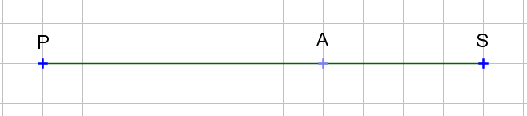
PA est égal à 7 carreaux.
AS est égal à 4 carreaux.
PS est égal à 11 carreaux.
a. PA = × PS

PA est égal à 7 carreaux.
AS est égal à 4 carreaux.
PS est égal à 11 carreaux.
b. PA = × AS

PA est égal à 7 carreaux.
AS est égal à 4 carreaux.
PS est égal à 11 carreaux.
c. PS = × AS

PA est égal à 7 carreaux.
AS est égal à 4 carreaux.
PS est égal à 11 carreaux.
d. PS = × PA

PA est égal à 7 carreaux.
AS est égal à 4 carreaux.
PS est égal à 11 carreaux.
e. AS = × PA

PA est égal à 7 carreaux.
AS est égal à 4 carreaux.
PS est égal à 11 carreaux.
f. AS = × PS

